日本顕微鏡学会 第43回関東支部講演会
一般演題（ポスター）募集要項

日本顕微鏡学会 関東支部講演会では、ポスター形式による一般演題の募集を行っております。優秀と認められた演題に、ポスター賞が副賞と共に授与されます。さらに、ポスター発表に応募された学生には、予稿集を無料でお渡しいたします。学生、ポスドクの皆様は奮ってご応募下さい。

- 申込み方法
次ページのテンプレートに従って、予稿原稿を作成頂き、Wordファイルを、下記まで電子メール添付でお送り下さい。その際、発表者の氏名、所属、連絡先、e-mailアドレスをお書き添え下さい。
なお、ギリシャ文字や数学記号などを使用した場合は、文字フォントを埋め込んだPDFファイルを合わせてお送り頂けると、意図しない文字化けを避けることができます。ご協力下さい。

- 申込先
順天堂大学 小池 正人
mkoike@juntendo.ac.jp

- 締め切り：2019年2月12日(火) → 2月15日(金)まで延長

- 当日のポスター展示について
ポスターパネルサイズ 90cm(W)×180cm(H)

P-00 演題タイトル（MSゴシック14pt）
筆頭著者ご芳名（MS明朝11pt）¹、共著者ご芳名²、共著者ご芳名³
¹ ご所属機関名称（MS明朝11pt）、² ご所属機関名称、³ ご所属機関名称

左上の番号は、事務局で記入いたしますので、記入いただく必要はありません。タイトル行、著者ご芳名、ご所属機関名称は、適宜、行数を増やしていただいて結構です。本文の書体は、和文：MS明朝10pt、英文：Times New Roman 10 ptを基本でお願いいたします。行間は、１行送りとして下さい。
ギリシャ文字、数学記号等を用いられる場合、適宜フォントを変更していただいて結構です。ただし、その場合、文字化け等のトラブルを避けるため、Word文書と別に、文字フォントを埋め込んだPDFファイルも合わせてお送りください。
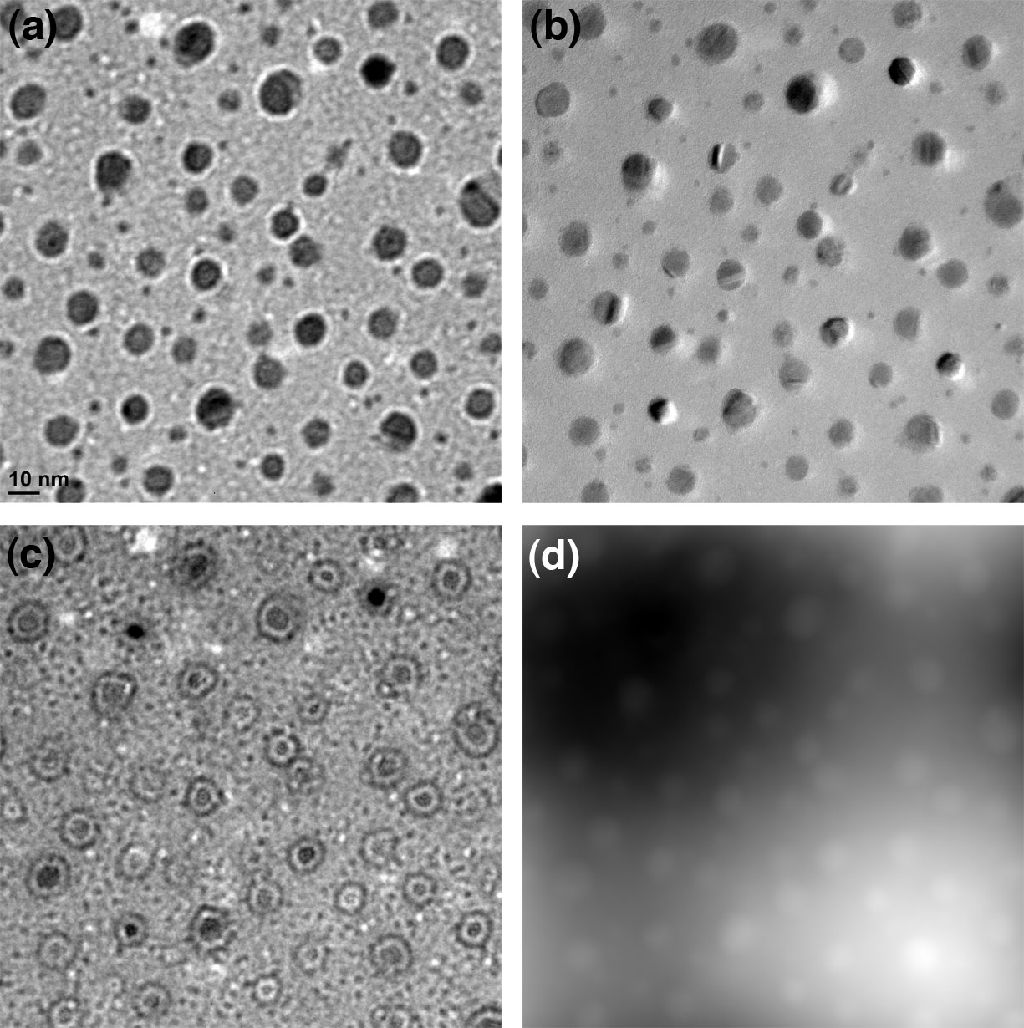
図１ 銀微粒子のデフォーカス
シリーズと位相像（9pt）
この図は、テキストボックスを利用して挿入してあります。
原稿は、この枠内に納め、枠の大きさを変更したり、枠外への記入はしないでください。
図や表を挿入する場合は、Word文書へ直接貼り付けてください。図表の番号および説明文（キャプション）の文字サイズは、9ptとして下さい。
印刷はすべてモノクロ印刷となります。図表は、できるだけモノクロでお願いします。カラーの図を張り付けていただいても結構ですが、印刷はモノクロとなりますことをご配慮願います。
ご用意いただいた原稿（Word文書、バージョンは問いません）を添えて、2019年2月15日（金）までに、下記アドレスへ、メールにてお申し込みください。
mkoike@juntendo.ac.jp 順天堂大学 小池正人

